Mapa do projektu Uchwały w sprawie wyrażenia zgody na zawarcie kolejnej umowy dzierżawy nieruchomości gruntowej, stanowiącej własność Gminy Lędziny, położonej w Lędzinach w rejonie ul. Lędzińskiej.
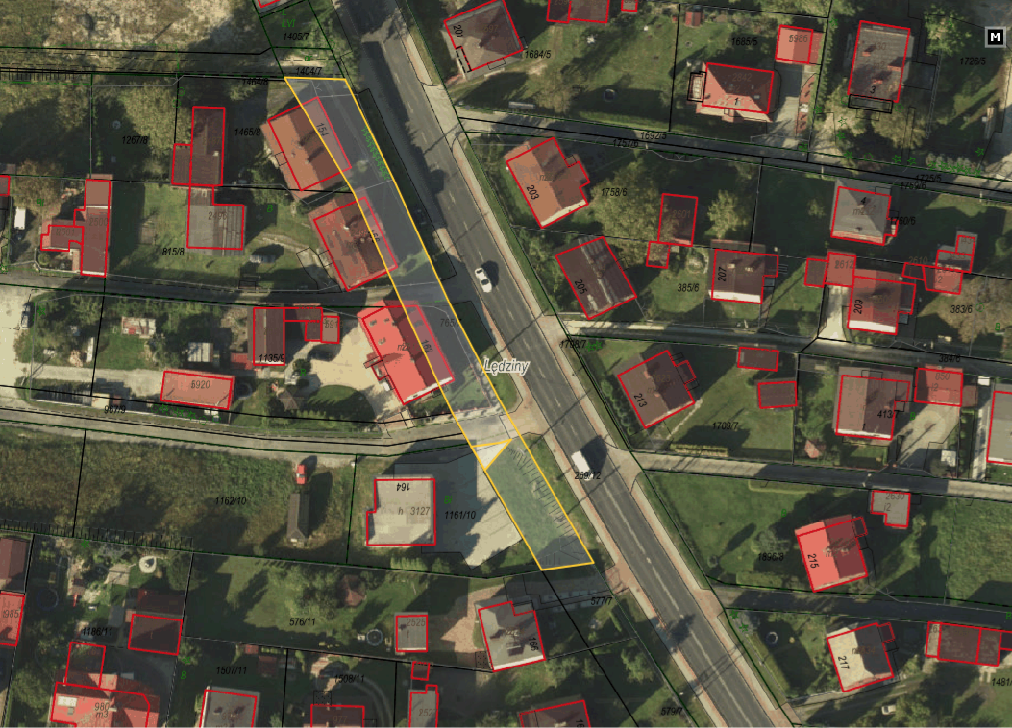
- pow. 0,0016 ha przeznaczona do ponownego wydzierżawienia.

